

　青　雲

学校だより（高知市立介良中学校）

令和４年６月１０日発行　　　　NO５

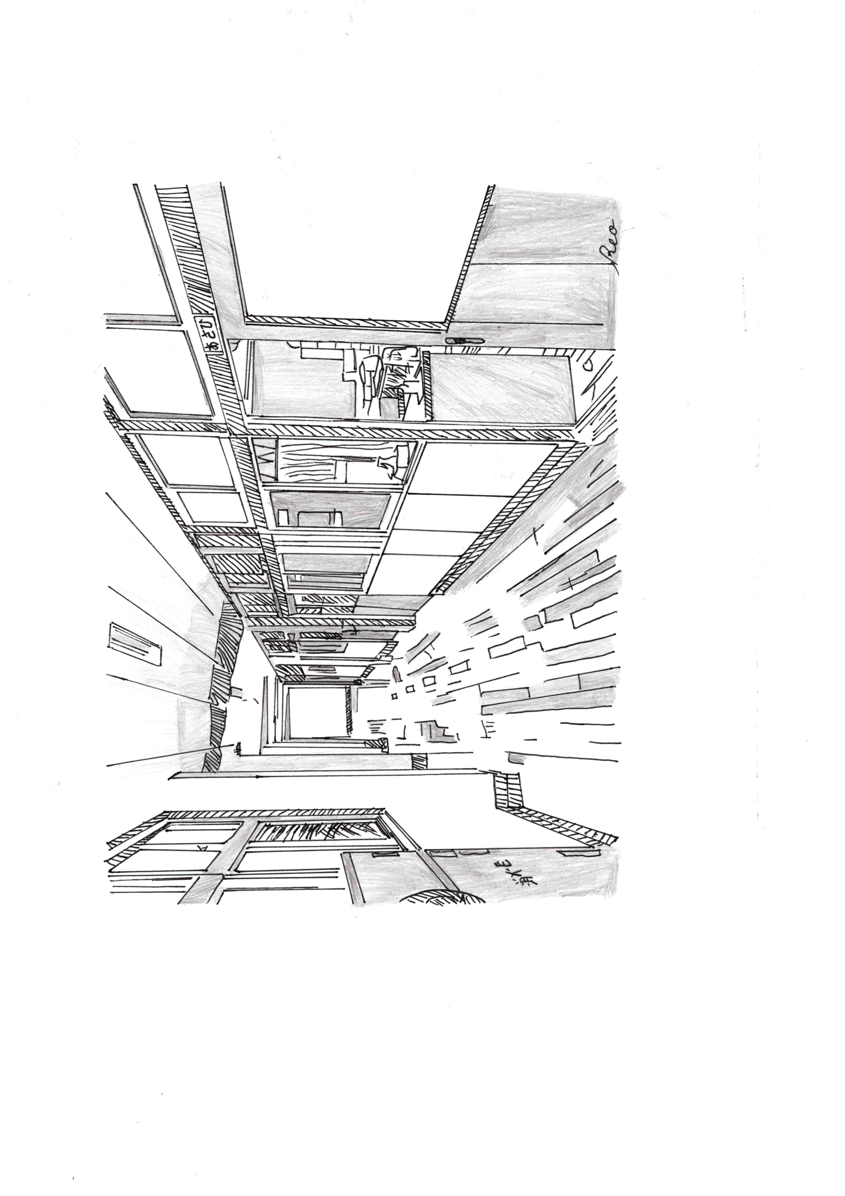

イラスト製作　あさひ学級

**マスクの着用について（文部科学省から）**

新型コロナウイルス感染症対策の子どものマスク着用について文部科学省から通達が来ていますのでお知らせします。

人との距離（2ｍ以上を目安）が確保できる場合は、 基本としてマスクを着用する必要はありません。

人との距離が確保できなくても、 会話をほとんど行わないような場合

屋外の運動場に限らず、 プールや屋内の体育館等を含め、体育の授業や運動部活動、登下校の際

▶夏場は、熱中症防止の観点から、マスクが必要ない場面では、 マスクを外すことを推奨します。

▶マスクを着用しない場合であっても引き続き、手洗い、 「密」の回避等の基本的な感染対策を継続しましょう。

※その他地域の状況に応じて、講じられている対策がある場合、それを踏まえ対応をお願いします。

※**運動部活動において接触を伴う活動を行う場合には、各競技団体が作成するガイドライン等を確認しましょう。**

**※活動中以外の練習場所や更衣室等、食事や集団での移動を行う場合は、状況に応じて、マスク着用を含めた感染対策を徹底しましょう。と示されています。**

**しかしながら心配な点として**

**マスクの着用は推奨しないけれども、濃厚接触者についての判断は現状のままで、接触があったり、マスクを着用してない場面での罹患者が出た場合は、濃厚接触者（及び自宅待機陽性者）にあたる場合があり、その時は、7日間自宅待機となります。**

**学校生活では、授業中はエアコン等の使用、給水など**

**熱中症対策をおこない、クラスターをはじめ濃厚接触者等のリスクを避けるため、今まで通りマスクをして生活していくことを考えています。**

**なお、文部科学省の通達もありますので、マスクを外しての生活も当然、認めていきますけれど、現状はマスクをはずして安心ということにはならないことをご理解いただきたいと思います。**

**教育実習がはじまっています**

　高知県立大学生が教育実習生として5月31日から3週間、実習を行っています。

養護教諭としての勉強をしています。保健室や教室でお目にかかることもあるので、声をかけてあげてください。

６月に入り、地区総体も始まり、部活動においては、活気も出てきた取り組みになってきたと思います。また、学校生活においては、平常授業が多くなってきましたが、先生方の研修会もあり教育委員会の先生をはじめ他校の先生方が参観に来られる機会も増えてきました。本校においても、「より良い授業を目指す」ために研究授業を含めた研修をしています。皆さんの学力向上につながるように取り組んでいるところです。しっかりと授業を受けている姿を見る機会も多く、頑張っている生徒が多い印象です。一時間一時間の授業を大切にしていきましょう。